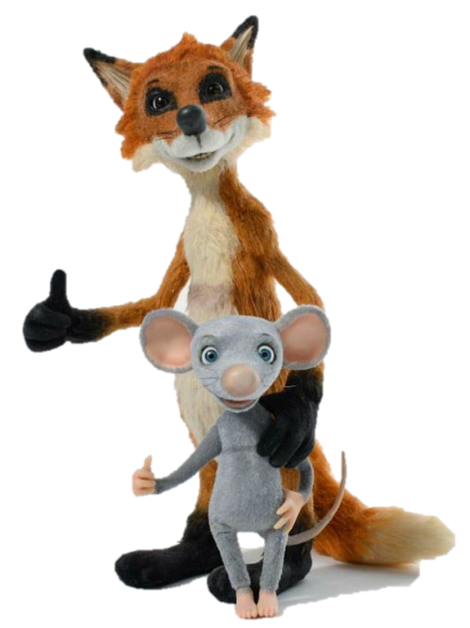
Myši patří do nebe
Premiéra: 7. 10. 2021

Fresh Films
ČR, Francie, Polsko, Slovensko, 2021
Režie: Denisa Grimmová, Jan Bubeníček
Scénář: Alice Nellis, Richard Malatinský
Námět: Iva Procházková
Kamera: Radek Loukota
Hudba: Krzysztof Aleksander Janczak
Hrají (hlasy): Pavlína Balner, Matouš Ruml, Ondřej Vetchý, Lukáš Pavlásek, Martin Stránský, Ludmila Molínová, David Novotný, Jiří Klem, Jiří Lábus, Martin Dejdar, Barbora Hrzánová, Miroslav Etzler, Matěj Ruppert, Miroslav Donutil, Martha Issová, Martin Donutil, Ondřej Brousek, Radek Holub, Pavel Tesař, Martina Šťastná, Jiří Schwarz

Může mezi malou myškou a velkým lišákem vzniknout opravdové přátelství? Odpověď najdou nejen ti nejmenší, ale i větší a velcí diváci v animovaném dobrodružství Myši patří do nebe.
Myška Šupito ráda všechny přesvědčuje o tom, že je nejodvážnější myší na celém světě a vůbec ničeho se nebojí. Ale opak je pravdou, ve skutečnosti se pobobkuje ze všeho, co se kolem jen mihne. Jejím toužebným přáním je být stejně statečná jako její tatínek. Ten se dokázal s nasazením vlastního života postavit děsivému lišákovi Tlamounovi, postrachu celého lesa. Boj sice nevyhrál, stal se ale obdivovaným hrdinou myšího společenství. Šupito chce všem dokázat, že odvaha je dědičná. Snaží se zopakovat jeho legendární kousek - vytrhnout pár chlupů z liščího kožichu. Za cíl si vybere spícího mladého lišáka Bělobřicha. Vše se nakonec semele trochu jinak, než si malá myška představovala. Lišák se nečekaně probudí a honička končí nešťastně pro oba dva. Šupito i Bělobřich se dostanou do zvířecího nebe.
Při pokusu vyhnout se vstupní očistné koupeli v nebeských lázních na sebe myška i lišák opět natrefí a díky společné nelibosti k mytí jsou přinuceni pokračovat v cestě společně. Putují po nebeských atrakcích i fantaskních zákoutích, zažívají nejrůznější dobrodružství i nečekaná setkání a navzájem se poznávají. Šupito je na Bělobřicha nejdřív pořádně naštvaná, ale postupně si uvědomuje, že je jiný než ostatní tolik nenáviděné lišky. Na cestě nebem musí oba společně zdolat různé nástrahy, splnit úkoly a překonat překážky. Vznikne mezi nimi podivuhodné přátelství a na konci jejich putování na ně čeká velké překvapení.

Přístupnost: pro všechny
Žánr: dobrodružná animovaná komedie
Verze: česká
Stopáž: 87 min
Formát: 2D DCP, zvuk 5.1 a 7.1
Monopol do: 7. 10. 2031
Programování: Zuzana Černá, GSM: 602 836 993, cerna@cinemart.cz
Filmy si objednejte na www.disfilm.cz

